|  |  |  |
| --- | --- | --- |
|  | **Carátula para entrega de prácticas** | |
| Facultad de Ingeniería | | Laboratorio de docencia |

Laboratorios de computación

salas A y B

|  |  |
| --- | --- |
| *Profesor:* | Julio Cesar Roldan Elorza |
| *Asignatura:* | Fundamentos De Programación |
| *Grupo:* | 14 |
| *No de Práctica(s):* | 01 |
| *Integrante(s):* | Martínez Ramón José Eduardo |
| *No. de Equipo de cómputo empleado:* | 43 |
| *No. de Lista o Brigada:* |  |
| *Semestre:* | 2020-1 |
| *Fecha de entrega:* | 23 de Agosto de 2019 |
| *Observaciones:* | Ninguna |
|  |  |

CALIFICACIÓN__________

Objetivo:

Descubrir y utilizar herramientas de software que se ofrecen en internet que permiten realizar actividades y trabajos académicos de forma organizada y profesional a lo largo de la vida escolar, tales como manejo de repositorios de almacenamiento y buscadores con funciones avanzadas.

Introducción:

Hoy en día es posible encontrar una amplia variedad de dispositivos que nos facilitan nuestra vida cotidiana, que benefician a la sociedad. En esta práctica podremos ver cómo va el funcionamiento de las búsquedas avanzadas o especializadas por internet, así como el uso de repositorios para la vida escolar y ayudar así a un desarrollo en la vida laboral, el contar con dicha información, es muy importante ya que, se puede llegar a utilizar para la realización de trabajos en equipo, facilitando así la investigación, y su misma realización. Hoy en día existen varias plataformas que ofrecen un soporte en la nube, así como la posibilidad de poder realizar trabajos en línea con varias personas

Desarrollo:

Durante la práctica, lo primero a realizar fueron diversas búsquedas en google avanzadas, así que la primera búsqueda que se realizo fue una de imágenes, donde lo escrito nos decía que la búsqueda debía de contener una palabra, o podría contener otra, sin embargo al agregar el símbolo – nos decía que la palabra siguiente debía ser restringida de la búsqueda.

Una segunda búsqueda, nos indico que habría que poner una oración entre comillas, lo cual indicaba que la búsqueda solo debía de contener páginas que contengan dichas palabras.

Al agregar un símbolo +, lo que indicaba que a la búsqueda se agregara la palabra que proseguía de él, y encontrara paginas que la contenían.

Después, en la práctica, lo siguiente fue empezar con comandos específicos, que ayudaban a el navegador a hacer búsquedas mucho mas especificas, por ejemplo: Define, lo cual nos ayudaba a que se buscara la definición de la palabra, también vimos comandos como site, que nos ayudaba a que el buscador solo encontrara datos dentro de una dirección web que nosotros le diéramos o, filetype, el cual nos ayudaba a buscar solo archivos de algún tipo, dependiendo de lo que nosotros busquemos.

Después pudimos ver otras funciones en el navegador como lo son la calculadora, que es capaz de hace desde una simple suma o resta, hasta algo más complejo como lo es sacara raíces, potencias, ángulos… Etc.

En la siguiente búsqueda nos dieron una función que es muy importante y podría facilitar varias cosas en la vida cotidiana, como lo es un convertidor de unidades, además también pudimos ver que el navegador es capaz de graficar funciones un 2D.

También vimos el uso de google académico, el cual nos busca en una amplia variedad de artículos, revistas y trabajos de investigación científica de distintas materias, y de distintos formatos de publicación. Además agregando el comando de author nos permitía buscar dentro del sitio distintas publicaciones, pero con el mismo autor.

Por último dentro de la practica nos pidió utilizar google imágenes, que es un buscado de solamente imágenes, y que además tiene la peculiaridad de que, para buscar imágenes tu mismo puedes ingresar una imagen para buscar algo parecido a ello.

En la actividad en casa, nos pidieron crear un repositorio en Github, lo cual es una plataforma donde puedes almacenar archivos en la nube, con la ventaja de que en cualquier momento que quieras modificarlo lo puedes hacer. Además de ser una muy buna herramienta para poder compartir información, y trabajos colaborativos.

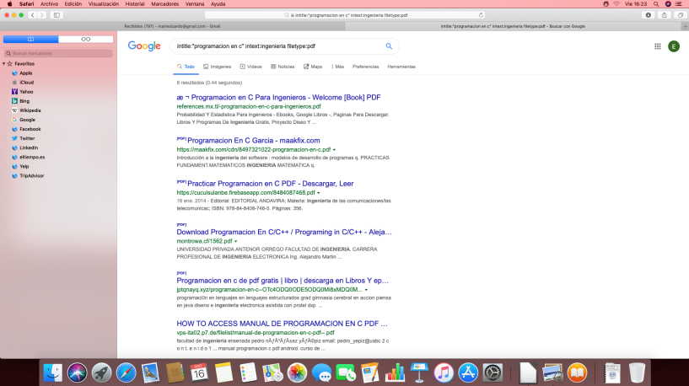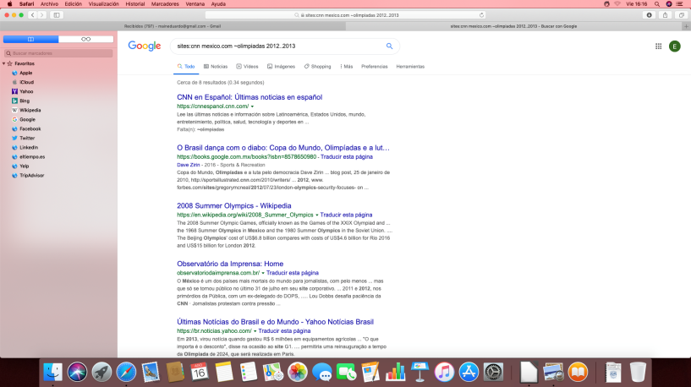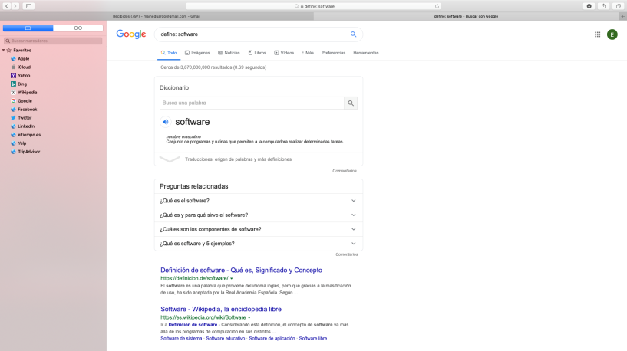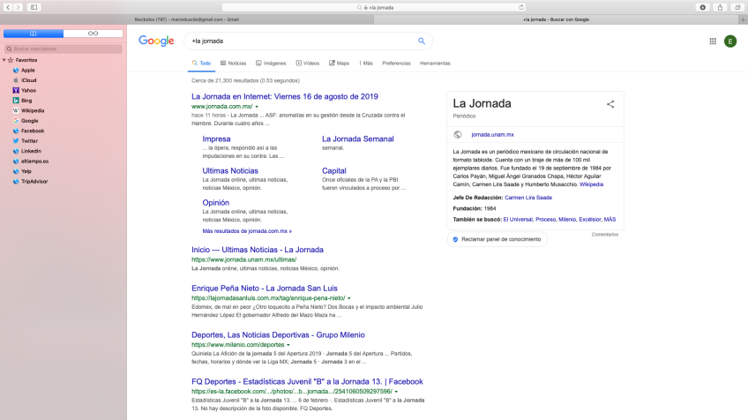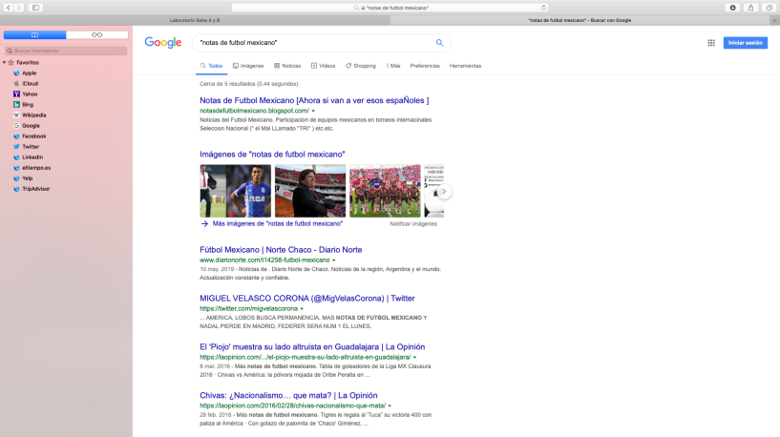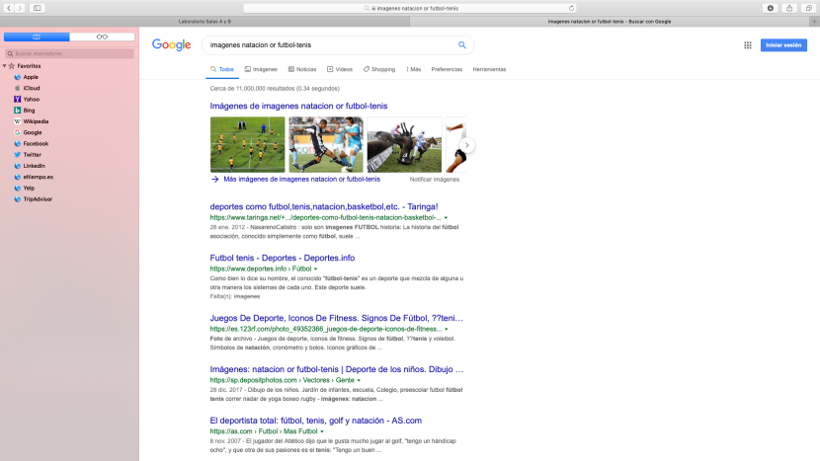RESULTADOS: Aquí se muestra varias capturas de pantalla con las búsquedas realizadas.

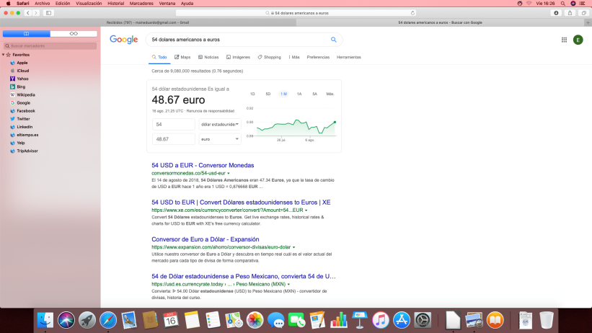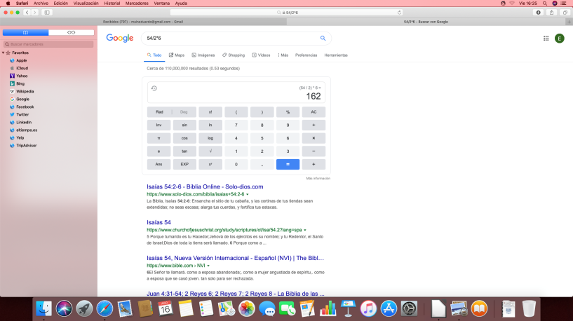

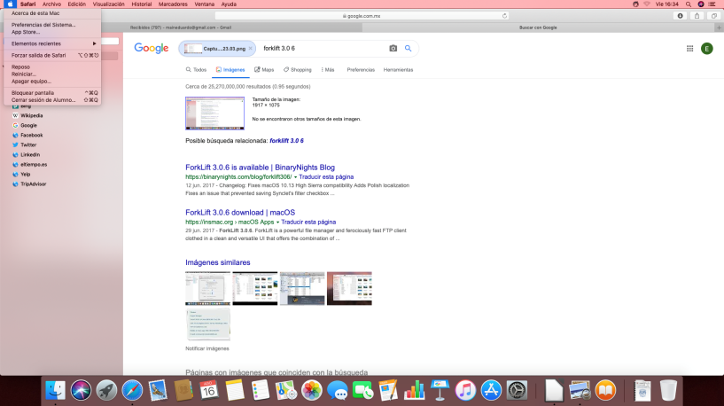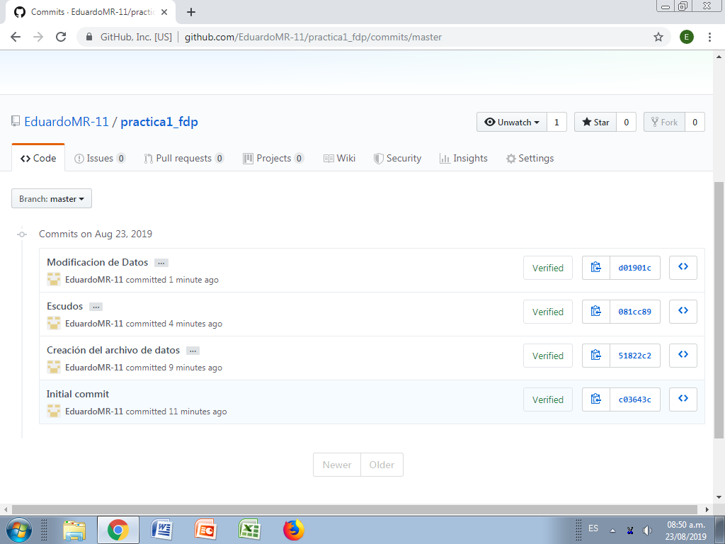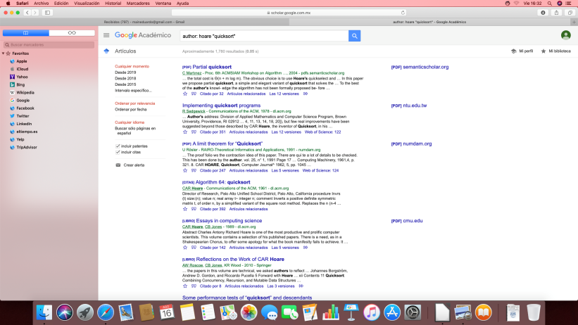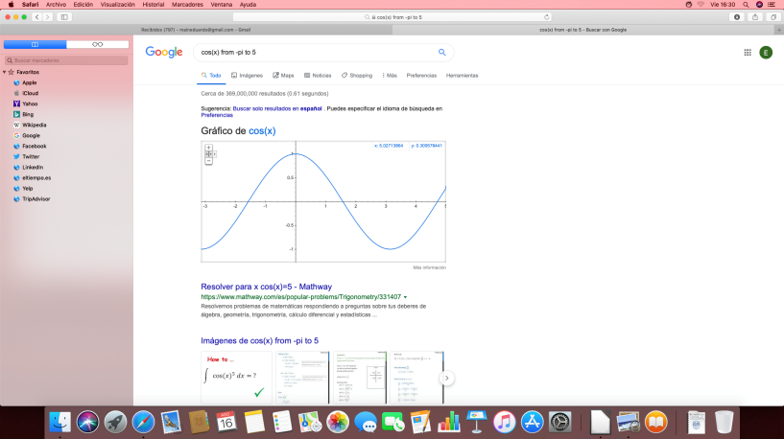

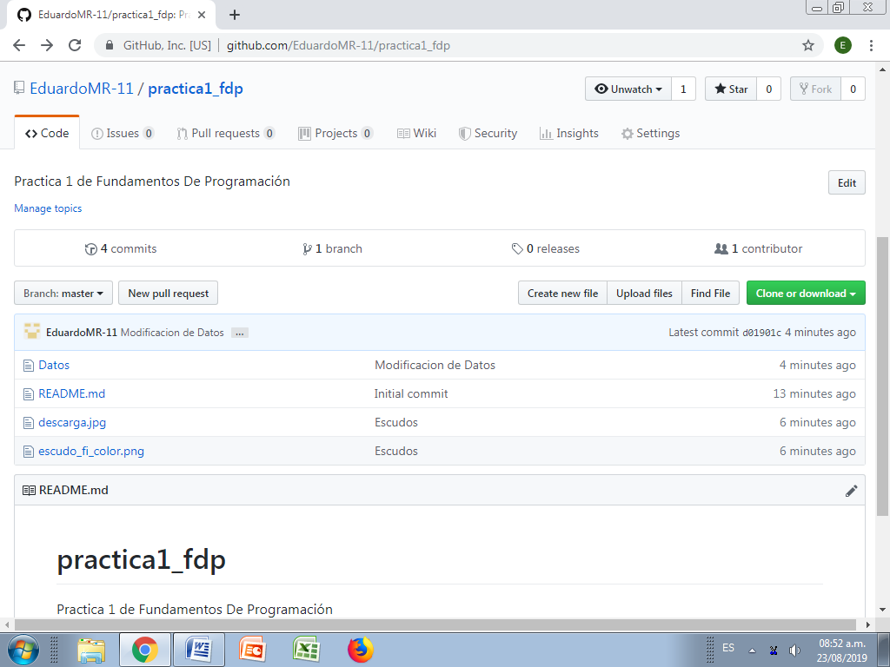

Conclusiones:

En esta práctica pudimos aprender la utilización de algunas formas de búsqueda avanzada en internet, y pudimos observar varios ejemplos de una misma búsqueda dentro de la práctica, además de que aprendí a usar la plataforma de Github para el envió de documentación, ya que yo en lo personal, no había utilizado dicha plataforma nunca. Me parece que el objetivo de la practica se cumple, así que puedo decir que los objetivos se cumplen.